浮梁县交通运输局2021年度部门决算

目 录

第一部分 浮梁县交通运输局部门概况
一、部门主要职责
二、部门基本情况
第二部分 2021年度浮梁县交通运输局决算表
一、收入支出决算总表
二、收入决算表
三、支出决算表
四、财政拨款收入支出决算总表
五、一般公共预算财政拨款支出决算表
六、一般公共预算财政拨款基本支出决算表
七、一般公共预算财政拨款“三公”经费支出决算
表
- 政府性基金预算财政拨款收入支出决算表
- 国有资本经营预算财政拨款支出决算表
十、国有资产占用情况表
第三部分 2021年度浮梁县交通运输局决算情况说明
一、收入决算情况说明
二、支出决算情况说明
三、财政拨款支出决算情况说明
四、一般公共预算财政拨款基本支出决算情况说明
五、一般公共预算财政拨款“三公”经费支出决算
情况说明
六、机关运行经费支出情况说明
七、政府采购支出情况说明
八、国有资产占用情况说明
九、预算绩效情况说明
第四部分 名词解释

第一部分 浮梁县交通运输局概况

- 部门主要职能
1.部门职责职能
（1）贯彻执行国家关于交通行业的发展战略、方针政策和法律法规，拟定全县县乡公路和水路交通行业发展战略和政策规章，并监督实施。
（2）编制全县公路和水路运输交通行业的发展规划、中长期计划并组织实施。
（3）负责全县城乡道路客运（出租车行业管理）和水路旅客运输、货物运输、装在搬运、汽车维修市场、运输服务、汽车综合性能检测站、汽车驾驭学校和驾驶员培训的行业管理，调控重点物资运输和紧急客货的运输，负责交通战备工作，对路政和运政进行管理，承担道路、水路运输市场监督责任。
（4）负责全县县乡公路和交通基础设施的建设、维护管理、组织交通基础设施建设资金的筹集使用和管理，对公路建设工程进行质量检查和监督。
（5）负责全县渡口设施建设、养护管理、渡运安全和监督，承担水上交通安全监督责任。
二、部门基本情况
纳入本套部门决算汇编范围的单位共3个，包括：浮梁县交通运输局、浮梁县交通事业发展中心、浮梁县交通综合执法大队。
本部门2021年年末实有人数82人，其中在职人员82人（含聘用人员），离休人员0人，退休人员26人；年末其他人员0人；年末学生人数0人。

第二部分 2021年度部门决算表

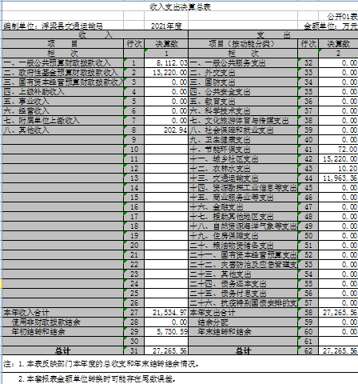

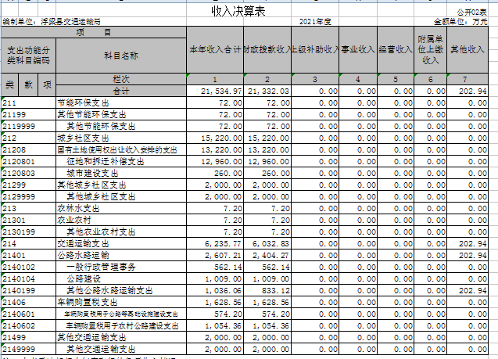

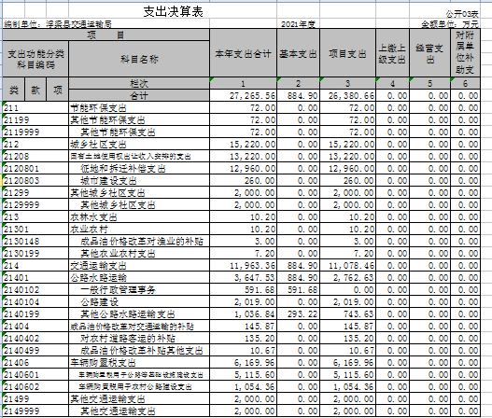
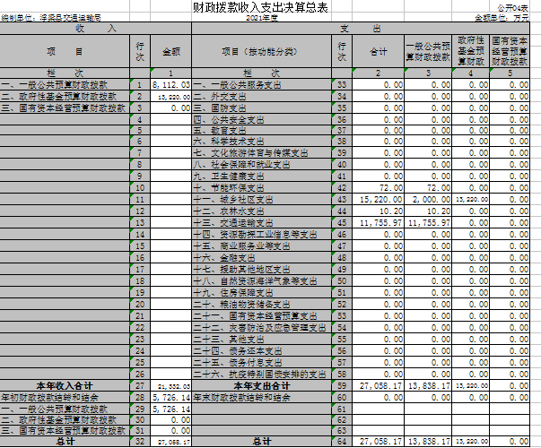

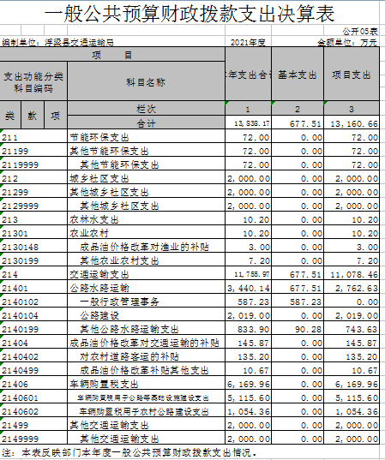

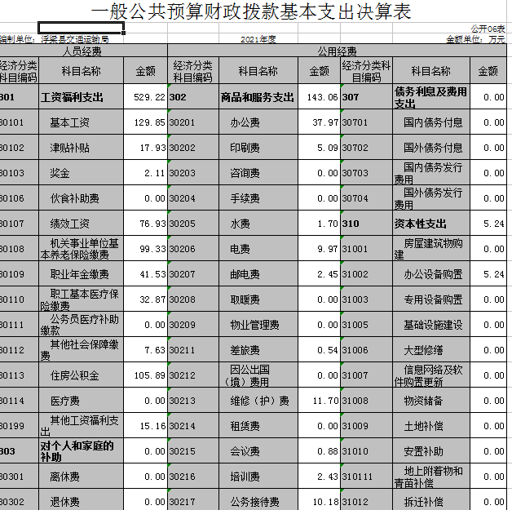
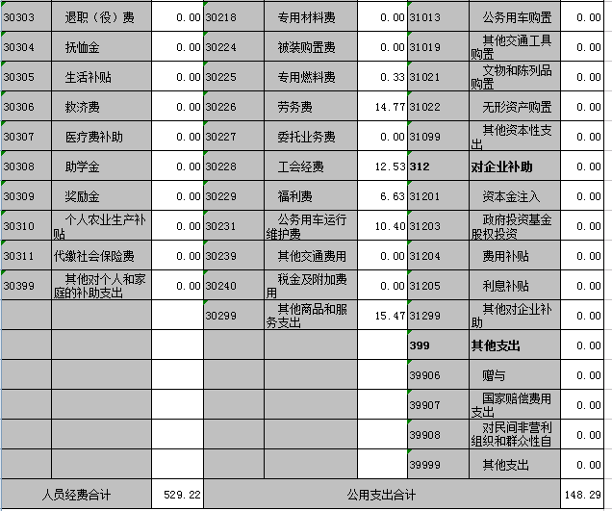
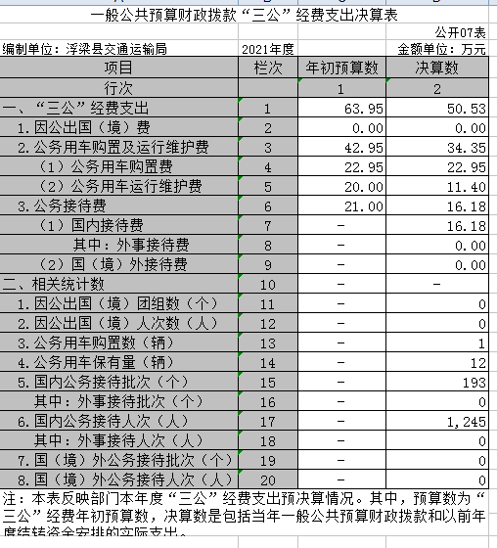

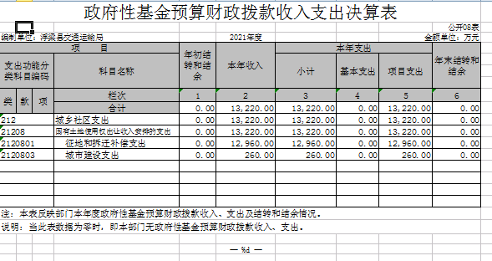

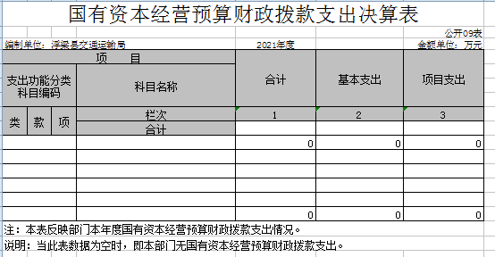

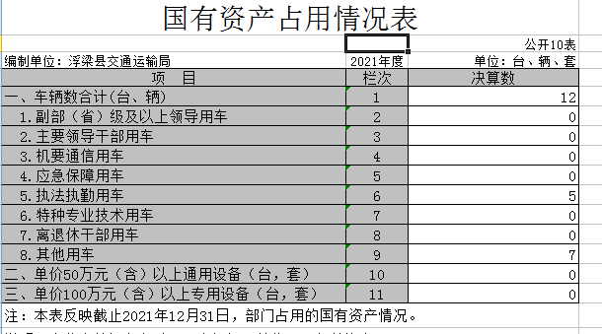

第三部分 2021年度部门决算情况说明

一、收入决算情况说明
本部门2021年度收入总计21534.97万元，年初结转和结余5730.59万元，本年收入总计较2020年减少4127.21万元，下降16%；本年年初结转和结余较2020年增加5730.59万元。主要原因是交通基础设施建设具有跨年度性，施工周期长，资金的拨付根据工程量进行核拨。因此存有上年度结余结转资金。本年度资金收支较均衡。
本年收入的具体构成为：财政拨款收入21332.03万元，占总收入的99%；事业收入0万元，占0%；经营收入0万元，占0%；其他收入202.94万元，占总收入的1%。
二、支出决算情况说明
本部门2021年度支出总计27265.56万元（含上年度结余结转资金5730.59万元），其中本年支出合 27265.56万元，较2020年增加7333.97万元，增长36.79%，主要原因是：本年度总支出含上年度结余结转资金，由于交通基础建设项目具有夸年度性，拨付资金按建设项目的工程计量进行核拨，因此较上年度总支出有所增加。
本年支出的具体构成为：基本支出884.90万元，占4 %；项目支出26380.66万元，占96%；经营支出0万元，占0%；其他支出（对附属单位补助支出、上缴上级支出）0万元，占0%。
三、财政拨款支出决算情况说明
本部门2021年度财政拨款本年支出年初预算数为 795.51万元，决算数为27058.17元，完成年初预算的3401%。其中：
（一）城乡社区支出年初预算数为0万元，决算数为15220万元，主要原因是：2021年城乡社区支出未安排年初预收，决算数15220万元为后期财政追加预算金额。
（二）节能环保支出年初预算数为0万元，决算数为72万元，主要原因是：2021年节能环保支出未安排年初预算资金，决算数72万元为后期财政追加预算资金。
（三）交通运输支出年初预算数为795.51万元，决算数为11755.97万元，完成预算约为1478%，主要原因是：涉及交通基础设施工程资金普遍较大，后期追加了交通运输支出的项目资金较多。
（四）农林水支出年初预算数为0万元，决算数为10.2万元，主要原因是：2021年农林水未安排年初预算资金，决算数10.2万元为后期财政追加预算资金。

四、一般公共预算财政拨款基本支出决算情况说明
本部门2021年度一般公共预算财政拨款基本支出 677.51万元，其中：
（一）工资福利支出万529.22元，较2020年减少52.05万元，下降8.9%，主要原因是：聘用技术人员退休。
（二）商品和服务支出143.06万元，较2020年减少37.69万元，下降20.85%，主要原因是：加强内部控制管理，精减经费支出。
（三）对个人和家庭补助支出0万元。
（四）资本性支出5.24万元，较2020年增加2.04万元，增长63.75%，主要原因是：本年度购置办公设备较多。
五、一般公共预算财政拨款“三公”经费支出决算情况说明
本部门2021年度一般公共预算财政拨款“三公”经费支出年初预算数为63.95万元，决算数为50.53万元，完成预算的79%，决算数较2020年增加34.12万元，增长207%，其中：
（一）因公出国（境）支出年初预算数为0万元，决算数为0万元，完成预算的 0%，决算数较2020年增加（减少）0万元，增长（下降）0%，主要原因是：2021年与2020年因公出差年初未进行年初预算安排。决算数较年初预算数增加（减少）的主要原因是：2021年与2020年未安排年初预算安排。全年安排因公出国（境）团组 0个，累计 0人次，主要为：本年度没有因公出差出镜。
（二）公务接待费支出年初预算数为21万元，决算数为 16.18万元，完成预算的77%，决算数较2020年增长8.21万元，增长103 %，主要原因是精减公务接待经费。决算数较年初预算数减少的主要原因是：精简公务接待经费，强化三公经费管理。全年国内公务接待193批，累计接待1245人次，其中外事接待0批，累计接待 0人次，主要为：我单位公务接待的对象为公干人员。
（三）公务用车购置及运行维护费支出年初预算数为42.95万元，其中公务用车购置年初预算数为22.95万元，决算数为22.95万元，完成预算的100%，决算数较2020年增加22.95万元，增长100 %，主要原因是我局下属事业单位本年度新购办公车辆一辆。公务用车运行维护费支出年初预算数为20万元，决算数为 11.4万元，完成预算的57 %，决算数较2020年增加2.96万元，增长35%，主要原因2021年交通部门涉及的交通基础设施较多，公路的施工建设等管理涉及用车较多。因此本年度车辆运行费用较多。本年度末公务用车保有12辆，本年度实际执法执勤运行车辆数为5辆，其他用车7辆。决算数较年初预算数减少的主要原因是：精简三公经费开支，进行内部控制管理。
六、机关运行经费支出情况说明
本部门2021年度机关运行经费支出 148.29万元（与部门决算中行政单位和参照公务员法管理事业单位一般公共预算财政拨款基本支出中公用经费之和一致），较上年决算数减少35.66万元，降低19.38%，主要原因是：加强内部控制管理，精减经费支出。
七、政府采购支出情况说明
本部门2021年度政府采购支出总额5.24万元，其中：政府采购货物支出5.24万元、政府采购工程支出0万元、政府采购服务支出0万元。授予中小企业合同金额0万元，占政府采购支出总额的100%，其中：授予小微企业合同金额0万元，占政府采购支出总额的0 %。（部门公开的政府采购金额的计算口径为：本部门纳入2021年部门预算范围的各项政府采购支出金额之和，不包括涉密采购项目的支出金额。）
八、国有资产占用情况说明。
截止2021年12月31日，本部门国有资产占用情况见公开10表《国有资产占用情况表》。2021年度本部门保有公务用车12辆，其中6车辆其他车辆为老旧车辆，待核销资产，新购入其他用车1辆，5辆为公务执法执勤用车。
九、预算绩效情况说明
（一）绩效管理工作开展情况。
对“浮梁县、乡（村）道公路养护”预算项目开展绩效评价工作，该项目涉及一般公共预算支出 325万元。针对“农村公路养护经费”预算项目我部门已进行了绩效自评。从绩效管理层面，通过数量指标值、质量指标值、时效指标值、成本指标值进行硬性绩效评价。通过社会效益指标值、生态效益指标值、可持续性影响指标值及服务对象满意度指标值进行社会性绩效评价。
对部门整体支出绩效也进行自评工作，涉及一般公共预算资及政府性基金预算财政拨款收入金27062.62元。其他收入资金202.94万元。部门整体支出绩效自评得分为95.15分。1、投入管理指标自评得分29.15分（整体的预算编审管理3.75分、预算执行管理2.9分、部门结转结余资金管理3.75分、预决算信息公开管理3.75分、部门预算管理3.75分、政府采购管理3.75分、资产管理3.75分)。2、产出指标自评得分25分（数量指标6分、质量指标9分、时效指标4分、成本指标6分）。3、效果指标自评得分为32分（社会效益指标9分、生态效益指标9分、可持续效益指标14分）。4、满意度指标自评得分9分（满意度指标9分）。
（二）部门决算中项目绩效自评结果。
2020年部门绩效项目自评总体综述：根据年初设定的绩效目标，浮梁县、乡（村）道公路养护绩效项目自评得分为93分。项目全年预算数为325万元，执行数为325万元。完成预算的100%。该项目绩效自评分值情况：产出指标分值为56分（分别：数量指标为15分、质量指标为22分、时效指标为9分、成本指标为10分）。效益指标29分（分别：社会指标为9分、生态指标为10分、可持续影响指标为10分）。满意度指标为8分（服务对象满意度指标为8分）。
（三）部门评价项目绩效评价结果。
我部门的评价报告已向社会公开，具体数值可在浮梁县人民政府网政务公开网站查看。
第四部分 名词解释
对部门决算中涉及的收入科目、支出功能分类科目（明细到项级），结合部门实际，参照《2021年政府收支分类科目》的规范说明进行解释。
（一）财政拨款：指市级财政当年拨付的资金。
（二）事业收入：指事业单位开展专业业务活动及辅助活动取得的收入。
（三）行政运行：反映行政单位（包括参公单位）的基本支出。
（四）“三公经费”：反映财政拨款安排的因公出国（境）费、公务用车购置及运行费和公务接待费。其中，因公出国（境）费反映单位公务出国（境）的国际旅费、国外城市交通费、住宿费、伙食费、培训费、公杂费等支出；公务用车购置及运行费反映单位公务车辆购置支出（含车辆购置税）及租用费、燃料费、维修费、过桥过路费、保险费、安全奖励费用等支出；公务接待费反映单位按规定开支的各类公务接待（含外宾接待）支出。
（五）机关运行经费：为保障行政单位（含参照公务员法管理的事业单位）运行用于购买货物和服务的各项资金，包括办公及印刷费、邮电费、差旅费、会议费、福利费、日常维修费、专用材料及一般购置费、办公用房水电费、办公用房取暖费、办公用房物业管理费及其他费用。

